计算机科学技术学院
《线性代数》期末考试试卷
B卷 共 7页
课程代码：INFO120007。01 考试形式：□开卷 □√闭卷 2009年 2月
（本试卷答卷时间为120分钟，答案必须写在试卷上，做在草稿纸上无效）

专业 学号 姓名 成绩
题号 | 一 | 二 | 三 | 四 | 五 | 六 | 七 | 八 | 九 | 十 | 总分
得分
- 名词解释（10%）
  - 矩阵的标准型
  - 矩阵的三种初等变换
  - 向量组的极大线性无关
  - 线性空间的维数
  - 二次型的一般形式
- 选择题（10%）
  - 改变一个阶行列式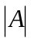的每一个元素为原来的一半，其值将变为 。
A. 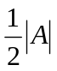 B. 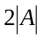 C. 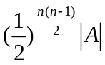 D. 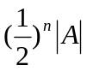
  - 在阶行列式中将第行第列的元素乘以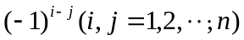，其值变为 。
A. B. 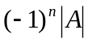 C. 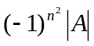 D. 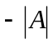
  - 假设都为阶矩阵，为正整数，下列正确的是 。
A. 若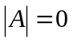，则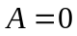 B. 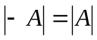
C. 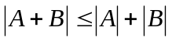 D. 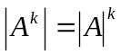
  - 假设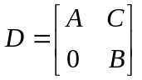，其中为阶可逆矩阵，为阶矩阵，为矩阵，则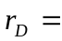 。
A. 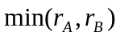 B. 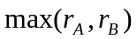 C. 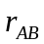 D. 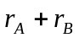
  - 阶实反对称矩阵的全体按矩阵通常的加法与数乘构成实数域上的线性空间，此空间的维数为 。
A. B. 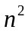 C. 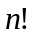 D. 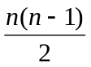
- 填空题（10%）
  - 已知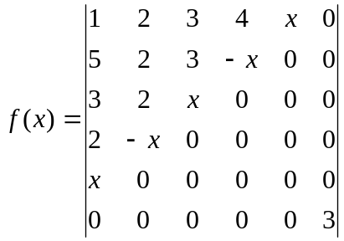，则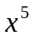的系数为 。
  - 假设矩阵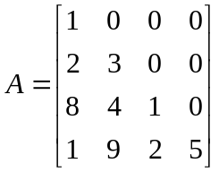，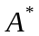是矩阵的伴随矩阵，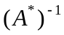= 。
  - 假设是四阶矩阵，它的特征值分别是1，-1，2，-2。则行列式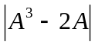= 。
  - 假设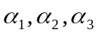是非齐次方程组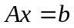的解，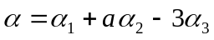，则是的解的充要条件是 ；是齐次方程组的解的充要条件是 。
  - 假设向量组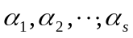线性无关，且，生成子空间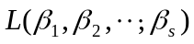的维数为 。
- 是非题（10%）
  - 假设是矩阵 ，其秩为，则中必定存在一个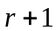阶子式不为零。 【 】
  - 假设是矩阵，对于线性方程组，有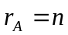，则此方程必有解。 【 】
  - 假设是矩阵，它的个行向量线性相关，则它的个列向量也线性相关。【 】
  - 假设为实数域，为复数域，则复数域是上的线性空间。 【 】
  - 假设都是阶矩阵，且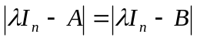，则与相似。 【 】

- 行列式计算（10%）
  - 行列式 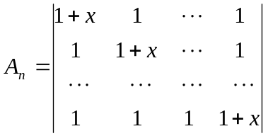
  - 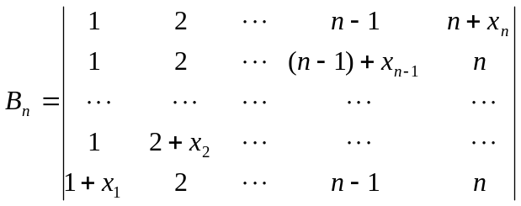 ，其中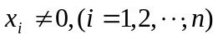。
- 计算逆阵（10%）
  - 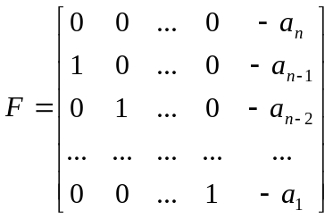，其中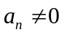。
  - 设 u是元列向量，且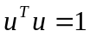，求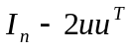的逆阵。

- 计算非齐次方程组的通解(10%)：
  - 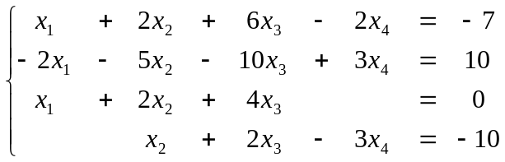

- 计算题（10%）
  - 。 求它们的极大线性无关组。

- 证明题（20%）
- 设为实数域，设为上阶矩阵，为阶矩阵，为阶方阵。用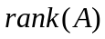或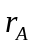表示矩阵A的秩。试证明：
(1) 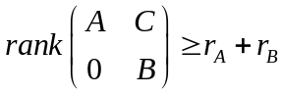； （6分）
(2) 若A为n阶可逆矩阵，则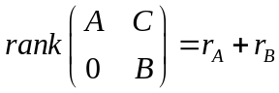; （6分）
(3) 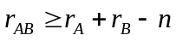. （8分）

